Inspiration til læreren ved

”Mød en lærling”

Når du og dine elever får besøg af en lærling (i virkeligheden eller virtuelt) er det afgørende, at I har en proces bestående af et før, under og efter besøget. Det er også afgørende, at du skaber rammerne for at mødet med lærlingen bliver i et karrierelæringsperspektiv. Det betyder, at dine elever skal igennem en eller flere af nedenstående fire faser i forbindelse med besøget.

**At gå på opdagelse - At ordne - At fokusere - At forstå**

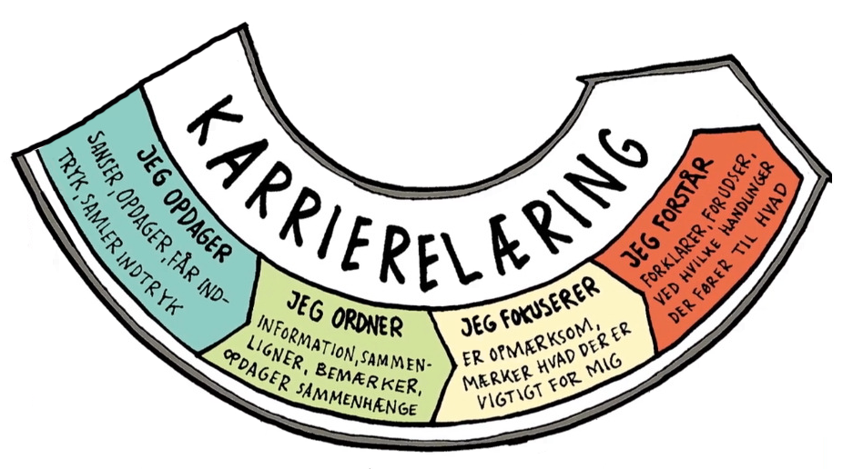

Måske har du allerede kendskab til karrierelæringsperspektivet.

Ellers kan du få indblik via denne korte film:

<https://vimeo.com/183442754>

**I det følgende kan du få inspiration til før, under og efter**

**Før: Fx på opdagelse, at ordne**

1. Involver forældrene i besøgets dagsorden ved at sende dem linket til karrierelæringsfilmen henvendt til forældre. Brug nedenstående link:

<https://vimeo.com/183442753>

1. Eleverne ser video appetizer fra lærling (1-2 mins film)
2. Eleverne bruger [www.ug.dk](http://www.ug.dk) til at undersøge og få viden om den uddannelse, som lærlingen er i gang med at tage.

*Mål: Viden om vejen til en given jobfunktion*

1. Eleverne forbereder spørgsmål:

Find på tre spørgsmål om lærlingens arbejds-/uddannelsesliv, som I gerne vil vide

noget om.

(Fx: Bruger du matematik til noget i dit arbejde? Hvorfor valgte du det her arbejde/den her uddannelse? Hvad er det bedste ved dit arbejde/din uddannelse? Etc.)

*Mål: at tage udgangspunkt i elevernes nysgerrighed, og at besøget tager udgangspunkt i det eleverne oplever som vigtigt i forhold til et arbejde*

1. Eleverne beskriver deres forestillinger om jobbet
2. Etc.

**Forslag til form til førfasen fx i teams: (1-2 lektioner)**

1. Eleverne bruger www.ug.dk til at undersøge og få viden om den uddannelse lærlingen er ved at tage (søg på uddannelsen, vælg den grønne bjælke).

(15-20 min.)

Eleven læser følgende:

1. Intro

2. Faktaboks

3. Fanen om uddannelsen

4. Ser video, hvis denne er tilknyttet

Dette kan suppleres med at læse om jobfunktionen (lilla bjælke).

1. Sæt eleverne i små grupper á 2-3 elever i teams, når de skal forberede spørgsmål. OBS på at gemme, så alle kan tilgå. (20 min.)
2. Lad eleverne drøfte deres forestillinger om jobbet/uddannelsen i deres små grupper. (15 min.) Bed eleverne udvælge to ting til deling i plenum (25-30 min.) samt hvem der præsenterer disse for resten af klassen.

**Under:** **På opdagelse!**

Forslag til form og ramme for mødet fremgår af rollemodelkonceptet – se separat fil (”Til lærlingen vedr. mød en lærling virtuelt”).

Eleverne:   
Lytter aktivt til lærlingens oplæg og stiller spørgsmål efterfølgende.

Her bruges de spørgsmål, der er forberedt i førfasen.

Læreren:

Understøtter at eleverne er på opdagelse og at de reflekterer

Hjælper med at samle så meget information og så mange indtryk som muligt

Hjælper med at pege på sammenhænge og at sammenligne

**Efter: At ordne og/eller at fokusere og/eller at forstå**

Nedenstående er forslag og eksempler.

**Spørgsmål til eleverne:**

At ordne:

Er der noget du gerne vil vide mere om?

Tænker du anderledes om jobbet/uddannelsen efter oplægget?

Hvordan stemte dine forestillinger om jobbet overens med det, du har hørt?

Etc.

At fokusere:

Hvad tror du, der vil være det sværeste/nemmeste for dig, hvis det var dig, der havde jobbet/tog uddannelsen?

Hvad synes du, der var mest interessant ved hans/hendes arbejde?

Hvad vil være vigtigt for dig i et arbejdsliv/en uddannelse?

Tænker du anderledes om dig selv efter oplægget?

Etc.

At forstå:

Eleven skriver fx sin oplevelse ind i egen studievalgsportfolio

Eleven formidler for andre (forældre, naboklassen, yngre elever eller andre)

- fokus på elevens viden om uddannelses-, job- og karriereveje - gerne i forhold til egne ønsker og forudsætninger

- fokus på elevens viden om sammenhæng mellem karriereveje, personlige værdier, interesser og færdigheder

Du kan finde inspiration til forskellige slags spørgsmål i denne illustration.

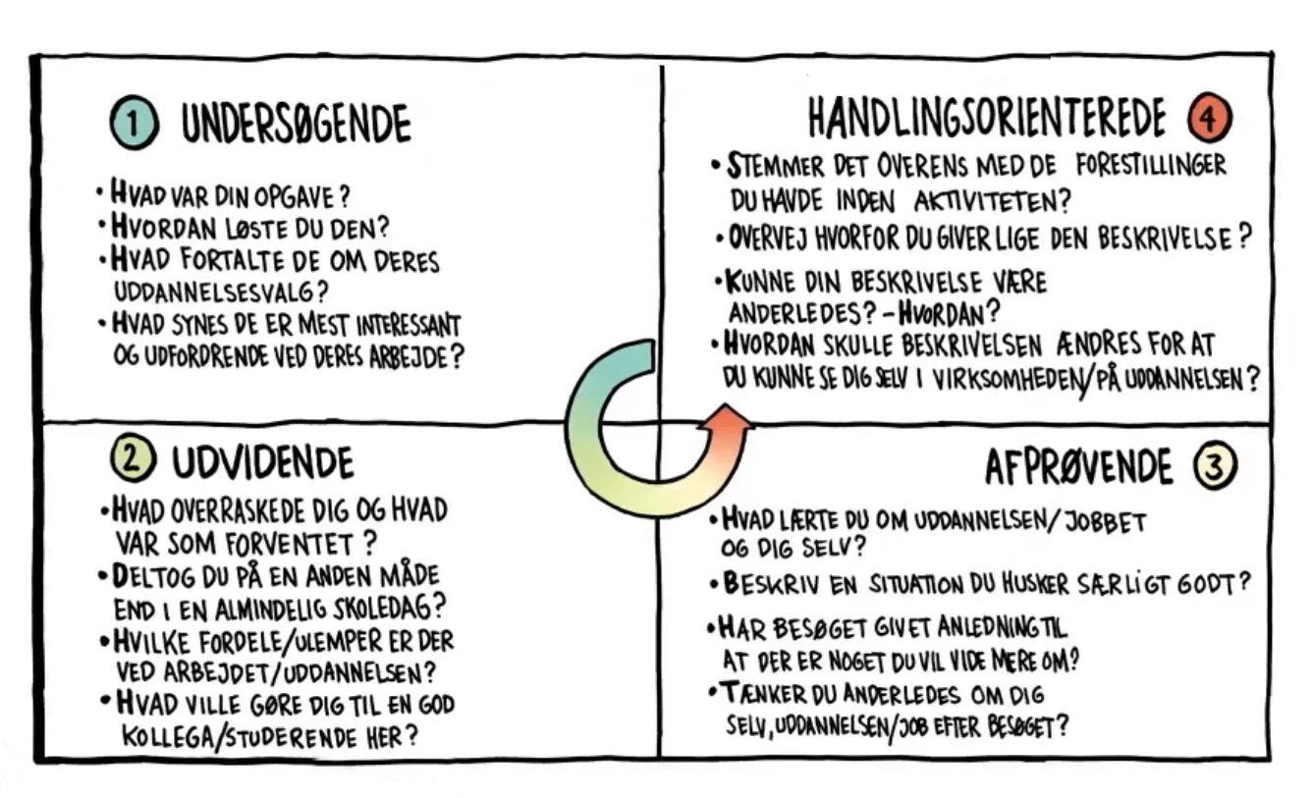

**Link til mål for Uddannelse og Job:**

<https://emu.dk/sites/default/files/2020-09/GSK_F%C3%A6llesM%C3%A5l_Uddannelse%20og%20job.pdf>

**Forslag til form til efterfasen fx i teams: (max 1 lektion)**

1. Send eleverne ud i mindre grupper. Lad eleverne arbejde med de 3 faser i rækkefølge. Hver fase starter med individuel refleksion, hvorefter gruppen deler deres tanker med hinanden efter tur. (i alt ca. 20 min)
2. Eleverne udvælger nogle pointer/erfaringer som eleven skriver ind i deres studievalgsportfolio (ca. 10 min)